采购编号：内师磋商[2020]-003号
2020年迎新晚会舞台搭建服务采购
竞
争
性
磋
商
文
件

中国·四川（内江）
内江师范学院招标采购中心编制
二〇二〇年六月

目 录

第一章 磋商邀请 3
第二章 磋商须知 5
第三章 供应商资格条件要求和资格证明材料 14
第四章 货物服务技术规格、商务条件说明 16
第五章 采购项目实质性要求 30
第六章 资格响应文件格式 34
第七章 评审方法 47
第八章 合同参考模板 51

第一章 磋商邀请
内江师范学院招标采购中心受内江师范学院团委委托，拟对2020年迎新晚会舞台搭建服务采购项目采用竞争性磋商方式进行采购，特邀请符合本次采购要求的供应商参加本项目的竞争性磋商。
一、采购项目基本情况
1.项目编号：内师磋商[2020]-003号
2.采购项目名称：2020年迎新晚会舞台搭建服务采购
3.采购人：内江师范学院团委
4．采购代理机构：内江师范学院招标采购中心
二、资金来源
学校预算资金安排，金额98000万元
三、采购项目简介
本次磋商共一个包，采购2020年迎新晚会舞台搭建服务采购供货商一家。（详见磋商文件第五章）。
项目概述：2020级新生入学迎新晚会需进行舞台搭建、灯光、音响、LED等打包租赁，控制价9.8万。预计举办时间为：2020年11月15日-12月15日。
四、供应商邀请方式
公告方式：本次竞争性磋商邀请在内江师范学院网（http://www.njtc.edu.cn/）上以公告形式发布。
五、供应商参加本次政府采购活动应具备下列条件
1.具有独立承担民事责任的能力；
2.具有良好的商业信誉；
3.具有履行合同所必须的设备和专业技术能力；
4.具有依法缴纳税收和社会保障资金的良好记录；
5.参加本次政府采购活动前三年内，在经营活动中没有重大违法记录；
6.法律、行政法规规定的其他条件；
7.采购人根据采购项目提出的特殊条件。
六、禁止下列供应商参加本次采购活动
1.根据《关于在政府采购活动中查询及使用信用记录有关问题的通知》（财库〔2016〕125号）的要求，在“信用中国”网站（www.creditchina.gov.cn）、“中国政府采购网”网站（www.ccgp.gov.cn）等渠道列入失信被执行人名单、重大税收违法案件当事人名单、政府采购严重违法失信行为记录名单中的供应商（以联合体形式参加本项目采购活动，联合体成员存在不良信用记录的，视同联合体存在不良信用记录）。
七、磋商文件获取及报名
1.时间 | 2020年6月22日- 2020年6月29日 9:00—17:30 （北京时间，法定节假日除外）
3.报名 | 1）时限：递交响应文件截止时间前一天17:00以前完成；  2）地点：内江市东兴区东桐路705号内江师范学院行政楼909室  3）需要提供的加盖公司鲜章的材料：①单位介绍信;②经办人身份证复印件;③法人授权委托书和法人身份证明及被授权人身份复印件；④营业执照  4）电话报名，需要3）中材料的扫描件发电子邮件到NJTCZBB@163.COM请在邮件内容中（注明：公司名称，公司地址，联系人姓名，联系电话，电子邮箱），在提交响应时，提交3）中纸质材料。
2. 文件获取 | 1）内江师范学院官网公告中下载附件：http://www.njtc.edu.cn  2）直接到内江市东兴区东桐路705号内江师范学院行政楼909室获取  3）内江师范学院招标采购中心邮箱：NJTCZBB@163.COM
4.费用 | 磋商文件不收费
八、递交响应文件截止时间和开启时间：2020年7月1日 14:40（北京时间）。
九、磋商地点：内江市东兴区东桐路705号内江师范学院行政楼905开标厅。
十、递交响应文件 响应文件必须在递交响应文件截止时间前送达磋商地点，不接收邮寄的响应文件。逾期送达、密封和标注错误的响应文件，内江师范学院招标采购中心公室恕不接收。
十一、联系方式
采购人：张奇伟 18683288382
通讯地址：内江市东兴区东桐路1124号内江师范学院 邮编：641100
采购代理机构：内江师范学院招标采购中心
联系人：蒋老师 联系电话：0832-2341360
2020年6月22日星期一
2020年6月18日

第二章 磋商须知

一、供应商须知附表
序号 | 应知事项 | 说明和要求
1 | 确定邀请磋商的  供应商方式 | 本次采购采取公告的方式邀请参加磋商的供应商。
2 | 采购预算  （实质性要求） | 年采购预算：不超过98000万元；  超过采购预算的报价无效。
3 | 响应文件要求 | 正本1份、副本2份，档案袋密封递交
4 | 联合体 | 不允许联合体
5 | 低于成本价  不正当竞争预防措施  （实质性要求） | 1.在评审过程中，供应商报价低于采购预算的50%或者低于其他有效供应商报价算术平均价的40%，有可能影响产品质量或者不能诚信履约的，磋商小组应当要求其在磋商现场合理的时间内提供书面说明，并提交相关证明材料，供应商不能证明其报价合理性的，磋商小组应当将其作为无效处理。  供应商的书面说明材料应当按照国家财务会计制度的规定要求，逐项就供应商提供的货物、工程和服务的主营业务成本、税金及附加、销售费用、管理费用、财务费用等成本构成事项详细陈述）。  2.供应商书面说明应当签字确认或者加盖公章，否则无效。书面说明的签字确认，由其法定代表人或者其授权代表签字确认。  3.供应商提供书面说明后，磋商小组应当结合采购项目采购需求、专业实际情况、供应商财务状况报告、与其他供应商比较情况等就供应商书面说明进行审查评价。供应商拒绝或者变相拒绝提供有效书面说明或者书面说明不能证明其报价合理性的或未在规定时间内递交有效书面说明书的，磋商小组应当将其响应文件作为无效处理。
6 | 磋商情况公告 | 供应商资格审查情况、报价情况、磋商结果等在内江师范学院网站中予以公告。
7 | 磋商保证金 | 不收磋商保证金（后面涉及磋商保证金的事宜一律以此为准）
8 | 磋商文件咨询 | 张奇伟 联系电话：2340808
9 | 磋商过程、结果咨询 | 联系人：蒋猛 联系电话：0832-2341360
10 | 成交通知书领取 | 在内江师范学院官网上发布磋商结果公告三天后无异议，请第一中标候选人持身份证明证件到内江师范学院行政楼909领取成交通知书。  联系电话：0832-2341360
11 | 供应商询问 | 根据委托代理协议约定，供应商询问由刘负责答复。
12 | 供应商投诉 | 投诉受理单位：内江师范学院纪委办公室。  联系人：李老师  联系电话：0832-2341900  注：根据《中华人民共和国政府采购法实施条例》的规定，供应商投诉事项不得超出已质疑事项的范围，应该以书面形式一次性所有质疑，拒绝分多次质疑。

二、总则

1.适用范围
1.1本磋商文件仅适用于本次磋商所叙述的服务采购。
1.2本磋商文件的解释权归采购人所有。

2.采购主体
本次磋商的采购人是内江师范学院团委。

3.合格供应商（实质性要求）
合格供应商应具备以下条件：
3.1具备法律法规和本采购文件规定的资格条件；
3.2不属于禁止参加本项目采购活动的供应商；

4.磋商费用
供应商应自行承担参加磋商活动的全部费用。

5.充分、公平竞争保障措施（实质性要求）
按《中华人民共和国政府采购法》及其它相关法律和法规执行

6.联合体竞争性磋商（实质性要求）
本项目不接受联合体参与采购活动。

7.磋商保证金（实质性要求）注：本项目不收磋商保证金
根据《政府采购竞争性磋商采购方式管理暂行办法》相关规定以对公转帐方式（参照第二章 磋商须知，序号6）收取，数额=总预算*2% ，供应商应提供转帐凭据。磋商保证金其它方面参照该办法及相关法规执行。

8.响应文件有效期（实质性要求）
本项目响应文件有效期为递交磋商响应文件截止之日起XX天。供应商响应文件中必须载明响应文件有效期，响应文件中载明的响应文件有效期可以长于磋商文件规定的期限，但不得短于磋商文件规定的期限。否则，其响应文件将作为无效处理。

9.知识产权（实质性要求）
9.1参加谈判的产品，必须是合法生产厂家生产的合格产品，产品涉及到第三方知识产权的，必须是已依法获得了该知识产权，不得存在侵犯知识产权的问题。因第三方提出侵犯其专利权、商标权或其它知识产权而引起的法律和经济纠纷，由提供产品的供应商承担所有相关责任。
9.2 若投标产品为需要安装软件才能正常工作的，供应商必须提供正版软件安装使用，不得安装使用盗版软件。
9.3 采购人享有本项目实施过程中产生的知识成果及知识产权。
9.4供应商如欲在项目实施过程中采用自有知识成果，需在响应文件中声明，并提供相关知识产权证明文件。使用该知识成果后，供应商需提供开发接口和开发手册等技术文档，并承诺提供无限期技术支持，采购人享有永久使用权（含采购人委托第三方在该项目后续开发的使用权）。
9.5如采用供应商所不拥有的知识产权，则在响应报价中必须包括合法获取该知识产权的相关费用。

三、磋商文件

10.磋商文件的构成（实质性要求）
10.1磋商文件既是供应商准备响应文件和参加磋商的依据，也是磋商的重要依据。
10.2供应商应认真阅读和充分理解磋商文件中所有的事项、格式条款和规范要求，按照磋商文件的要求提供响应文件，并保证所提供的全部资料的真实性和有效性，一经发现有虚假行为，将取消其参加磋商或成交资格，并承担相应的法律责任。

11.磋商文件的澄清和修改
11.1在递交响应文件截止时间前，采购人可以对磋商文件进行澄清或者修改。
11.2供应商认为采购人需要对磋商文件进行澄清或者修改的，可以在距开标5日前以书面形式向采购人提出申请，由采购人决定是否采纳供应商的申请事项。

12.答疑会和现场考察
无

四、响应文件

13.响应文件的组成（实质性要求）
供应商应按照磋商文件的规定和要求编制响应文件。供应商在成交后将成交项目的非主体、非关键性工作分包他人完成的，应当在响应文件中载明或磋商过程中澄清。供应商编写的响应文件类型包括：①资格性响应文件;②其他响应文件各一册。

14.响应文件的语言（实质性要求）
简体中文

15．计量单位（实质性要求）
除磋商文件中另有规定外，本次采购项目所有合同项下的报价均采用国家法定的计量单位。

16.报价货币（实质性要求）
本次磋商项目的报价货币为人民币，报价以磋商文件规定为准。

17.响应文件格式
17.1供应商应执行磋商文件第八章的规定要求。
17.2对于没有格式要求的磋商文件由供应商自行编写。

18.响应文件的编制和签署
18.1资格性响应文件和其它响应文件包括正本1份、副本2份，档案袋密封递交，并在其封面上清楚地标明响应文件类型、采购项目名称、采购项目编号、供应商名称。
18.2响应文件的打印和书写应清楚工整，任何行间插字、涂改或增删，必须由供应商的法定代表人或其授权代表签字并盖供应商公章。
18.3（实质性要求）响应文件应由供应商法定代表人或其授权代表在响应文件要求的地方签字（或加盖私人印章），要求加盖公章的地方加盖单位公章，不得使用专用章（如经济合同章、投标专用章等）或下属单位印章代替。
18.4响应文件统一用A4幅面纸双面印制，除另有规定外。响应文件正本和副本需要逐页编目编码。
18.5（实质性要求）响应文件正本和副本应当采用胶装方式装订成册，不得散装或者合页装订。
18.6（实质性要求）响应文件应根据磋商文件的要求制作，签署、盖章。（按照《四川省政府采购评审工作规程（修订）》规范）

19.响应文件的递交
19.1资格性响应文件和其他响应文件应于递交响应文件截止时间前送达指定地点，拒绝接收截止时间后送达的响应文件。

20.响应文件的修改和撤回
20.1供应商在递交截止时间前可以撤回、修改、补充响应文件。
20.2供应商不得在递交截止时间起至响应文件有效期期满前撤销其响应文件。否则其磋商保证金将按“第二部分供应商采购须知7”的相关规定被没收。
20.3响应文件中报价如果出现下列不一致的，可按以下原则进行修改：
20.3.1大写金额和小写金额不一致的，以大写金额为准，但大写金额文字存在错误的，应当先对大写金额的文字错误进行澄清、说明或者更正，再行修正。
20.3.2总价金额与按单价汇总金额不一致的，以单价金额计算结果为准，但单价或者单价汇总金额存在数字或者文字错误的，应当先对数字或者文字错误进行澄清、说明或者更正，再行修正。
20.3.3单价金额小数点或者百分比有明显错位的，以总价为准，修正单价。
同时出现两种以上不一致的，按照上述规定的顺序修正。修正后的报价经供应商确认后产生约束力，供应商不确认的，其响应文件作为无效处理。供应商确认采取书面且加盖单位公章或者供应商授权代表签字的方式。

五、评审

21.磋商小组的组建及其评审工作按照有关法律制度和本文件第九章的规定进行。

六、成交事项

22.确定成交供应商
22.1采购人授权磋商小组根据综合评分由高到低排名直接确定成交供应商。
22.2内江师范学院招标采购中心将磋商结果在内江师范学院官网公告3日，若无异议则按照磋商报告中推荐的成交候选供应商顺序确定成交供应商。
22.3确定成交供应商过程中，发现成交候选供应商有下列情形之一的，应当不予确定其为成交供应商：
（1）发现成交候选供应商存在禁止参加本项目采购活动的违法行为的；
（2）成交候选供应商因不可抗力，不能继续参加政府采购活动；
（3）成交候选供应商无偿赠与或者低于成本价竞争；
（4）成交候选供应商提供虚假材料；
（5）成交候选供应商恶意串通。
成交候选供应商有本条情形之一的，采购人可以确定后一位成交候选供应商为成交供应商，依次类推。无法确定成交供应商的，应当重新组织采购。

23.行贿犯罪档案查询
根据《最高人民检察院关于行贿犯罪档案查询工作的规定》和《关于在政府采购活动中全面开展行贿犯罪档案查询的通知》（川检会[2016]5号）的要求执行。

24.成交结果
24.1确定成交供应商后，内江师范学院招标采购中心发出成交通知书并发布成交结果公告。
24.2成交供应商应当及时领取成交通知书。
24.3成交供应商不能及时领取成交通知书，采购人或者采购代理机应当通过邮寄、快递等方式将项目成交通知书送达成交供应商。

25.成交通知书
25.1成交通知书为签订合同的依据之一，是合同的有效组成部分。
25.2成交通知书对采购人和成交供应商均具有法律效力。成交通知书发出后，采购人无正当理由改变成交结果，或者成交供应商无正当理由放弃成交的，将承担相应的法律责任。
25.3成交供应商的响应文件作为无效响应文件处理或者有政府采购法律法规规章制度规定的成交无效情形的，采购人在取得有权主体的认定以后，有权宣布发出的成交通知书无效，并收回发出的成交通知书，依法重新确定成交供应商或者重新开展采购活动。

七、合同事项

26.签订合同
26.1成交供应商应在成交通知书发出之日起三十日内与采购人签订采购合同。由于成交供应商的原因逾期未与采购人签订采购合同的，将视为放弃成交，取消其成交资格并将按相关规定进行处理。
26.2磋商文件、成交供应商的响应文件及双方确认的澄清文件等，均为有法律约束力的合同组成部分。
26.3采购人不得向成交供应商提出任何不合理的要求，作为签订合同的条件，不得与成交供应商私下订立背离合同实质性内容的任何协议，所签订的合同不得对磋商文件和成交供应商响应文件确定的事项进行修改。
26.4成交供应商因不可抗力原因不能履行采购合同或放弃成交的，采购人可以与排在成交供应商之后第一位的成交候选人签订采购合同，以此类推。
26.5竞争性磋商文件、成交供应商提交的响应文件、磋商中的最后报价、成交供应商承诺书、成交通知书等均称为有法律约束力的合同组成内容。

27.补充合同
采购合同履行过程中，采购人需要追加与合同标的相同的货物或者服务的，在不改变合同其他条款的前提下，可以与成交供应商协商签订补充合同，但所有补充合同的采购金额不得超过原合同采购金额的百分之十，该补充合同应当在原合同履行过程中，不得在原合同履行结束后，且采购货物、工程和服务的名称、价格、履约方式、验收标准等必须与原合同一致。

28.履约保证金（实质性要求）
28.1成交供应商应在合同签订之前交纳采购文件规定数额的履约保证金=中标金额的5%。
28.2如果成交供应商在规定的合同签订时间内，没有按照采购文件的规定交纳履约保证金，且又无正当理由的，将视为放弃成交。

29.履行合同
29.1成交供应商与采购人签订合同后，合同双方应严格执行合同条款，履行合同规定的义务，保证合同的顺利完成。
29.2在合同履行过程中，如发生合同纠纷，合同双方应按照《合同法》的有关规定进行处理。

30.验收
30.1本项目将严格按照政府采购相关法律法规以及《四川省政府采购项目需求论证和履约验收管理办法》（川财采〔2015〕32号）的要求进行验收。
30.2验收结果合格的，成交供应商凭缴纳保证金凭条到学院计划财务处办理履约保证金的退付手续；验收结果不合格的，履约保证金将不予退还，也将不予支付采购资金，还可能会报本项目同级财政部门按照政府采购法律法规及《四川省政府采购当事人诚信管理办法》（川财采〔2015〕33号）等有关规定给予行政处罚或者以失信行为记入诚信档案。

31.资金支付
采购人将按照合同规定，及时向成交供应商支付采购资金。本项目采购资金采取直接支付方式。

八、磋商纪律要求

37.供应商不得具有的情形
供应商参加本项目磋商不得有下列情形：
（1）提供虚假材料谋取成交；
（2）采取不正当手段诋毁、排挤其他供应商；
（3）与采购人、或其他供应商恶意串通；
（4）向采购人、磋商小组成员行贿或者提供其他不正当利益；
（5）在磋商过程中与采购人进行协商；
（6）成交后无正当理由拒不与采购人签订政府采购合同；
（7）未按照磋商文件确定的事项签订政府采购合同；
（8）将政府采购合同转包或者违规分包；
（9）提供假冒伪劣产品；
（10）擅自变更、中止或者终止政府采购合同；
（11）拒绝有关部门的监督检查或者向监督检查部门提供虚假情况；
（12）法律法规规定的其他情形。
供应商有上述情形的，按照规定追究法律责任，具备（1）-（10）条情形之一的，同时将取消被确认为成交供应商的资格或者认定成交无效。

九、其他
38.（实质性要求）在本次递交磋商文件之前一周年内，供应商本次磋商中对同一品牌同一型号的产品报价与其在中国境内其他地方的最低报价相比不得高于10%。
39.（实质性要求）国家或行业主管部门对供应商和采购产品的技术标准、质量标准和资格资质条件等有强制性规定的，必须符合其要求。
43.本项目不允许采购进口产品，否则作无效处理。

第三章 供应商资格条件要求和资格证明材料
一、供应商应提交的资格证明材料
（一）《中华人民共和国政府采购法》第二十二条第一款第1项至第5项规定的条件：
1.具有独立承担民事责任的能力。（注：①供应商若为企业法人：提供“统一社会信用代码营业执照”；未换证的提供“营业执照、税务登记证、组织机构代码证或三证合一的营业执照”；②若为事业法人：提供“统一社会信用代码法人登记证书”；未换证的提交“事业法人登记证书、组织机构代码证”；③若为其他组织：提供“对应主管部门颁发的准许执业证明文件或营业执照”；④若为自然人：提供“身份证明文件”。以上均提供复印件）
2.具备健全的财务会计制度的证明材料。｛注：①可提供2018或2019年度经审计的财务报告复印件（包含审计报告和审计报告中所涉及的财务报表和报表附注），②也可提供2018或2019年度供应商内部的财务报表复印件（至少包含资产负债表），③也可提供距文件递交截止日一年内银行出具的资信证明（复印件），④供应商注册时间至文件递交截止日不足一年的，也可提供在工商备案的公司章程（复印件）。｝
3.具备良好商业信誉的证明材料。（可提供承诺函）
4.具备履行合同所必需的设备和专业技术能力的证明材料（可提供承诺函）；
5.具有依法缴纳税收和社会保障资金的良好记录（可提供承诺函）
6.参加政府采购活动前3年内在经营活动中没有重大违法记录的承诺函；
7.本项目不接受联合体投标。
（二）法律、行政法规规定的其他条件：
1.具备法律、行政法规规定的其他条件的证明材料（可提供承诺函）；
2.法定代表人授权书原件（①附法定代表人身份证明文件复印件；②法定代表人参与磋商时不需要提供）；
3.被授权代表的身份证明文件复印件；
说明：
1）供应商提供的以上资格证明材料为复印件的均应加盖供应商公章（身份证明文件复印件无需加盖公章）。
2）供应商应对其所提供的资格证明材料来源的合法性、真实性负责。

二、供应商应提供的报价产品的资格、资质性及其他类似效力要求的相关证明材料
（一）资格要求：无
（二）资质性要求：无
（三）其他类似效力要求：无

第四章 货物服务技术规格、商务条件说明

一、项目概述
2020级新生入学迎新晚会需进行舞台搭建、灯光、音响、LED等打包租赁，控制价9.8万。预计举办时间为：2020年11月15日-12月15日。

二、项目清单
- 晚会主要设备参数推荐及效果图
灯光类
序号 | 名称 | 参数/尺寸 |  |  | 产品及效果图片 | 数量 | 单位
1 | 330W电脑  光束灯330W  ★ | ●灯泡：230W飞利浦5R , (8000K 色温，2000小时)  ●功耗：230V 50HZ 350VA  ●光学器件：3片透镜式镜头组，变焦0°-3.9°电子聚焦；20米处，50000LUX  ●通道模式：16个国际标准DMX512通道  ●水平扫描：540°(16bit精度扫描)  ●垂直扫描：280° (16bit精度扫描)  ●色片盘：14个插拔式色片+白光，带双向旋转的彩虹效果  ●旋转图案盘：17个插拔式的旋转图案片+白圆，带图案抖动和图案任意定位功能  ●可插拔式色片，14种颜色+白光  ●棱镜盘：8棱镜，可正反方向旋转，并具有棱镜定位功能  ●频闪：双铡刀频闪频率最高可以每秒13次，并可选择随机频闪及脉冲频闪  ●调光：0%~100%线性调光  ●雾化：0%~100%线性雾化  ●美观的蓝白液晶显示采用穿梭轮选择菜单，方便快捷  ●电子整流器：使产品重量更轻，亮度更强，灯泡更稳定，更环保，更节能  ●开关电源可选: AC100~240V, 50/60HZ  ●尺寸规格：523*337*511 |  |  | 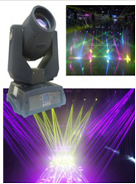 | 80 | 台
2 | 150W LED帕灯 | ●电压:AC90V-250V/50-60Hz  ●功率 消耗:50W 保险:3A  ●灯泡: 54颗 3W 高亮度 LED 角度:30(±5)度灯泡寿命:6-10 万小时。颜色:1670万颜色变换  ●控制:DMX512,主从控制,自走,声控  ●通道:8CH , 显示: 4数字 LED 显示  ●自走模式(功能按钮控制) 颜色变化,  ●颜色 频闪, 颜色 调光,  ●颜色渐变/颜色跳变  ●可射30米以上，净重:9.5Kg 。  ●尺寸:L225*W225*H335mm |  |  | 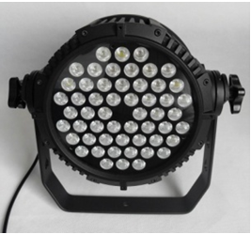 | 200 | 台
3 | 1500W电脑图案灯 | ●1000W灯泡 色温3200k  Ra>92  ●色温：3200K ●特点：  1.设计的散热股及通风口和采用高导热铝合金全压铸铝工艺，使灯具更佳的散热效果，延长光源及反光杯的寿命;  2.含透红外，多面体反射镜，透镜防护网  3.三维调焦系统，调节角度为11°-52°平滑可调。  4.灯具效率：38.2%-46.3%，光通量平均输出：7580-8856lm |  |  | 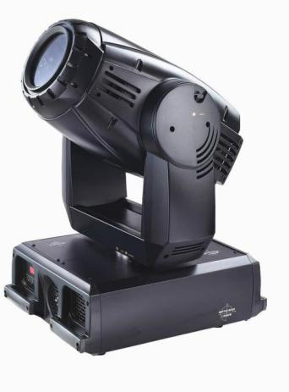 | 20 | 只
4 | 575W成像灯 | ●19度定焦成像聚光灯  ●椭球卤素聚光灯575W  ●使用反射器透红外线膜  可更换镜头：定焦镜头5°/10°/19°/26°/36°/50°和变焦12-30°/23-50°  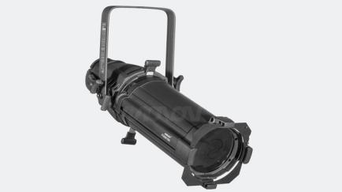  四不锈钢快门叶片集合  达到+/-25度回转  不使用工具对灯自由调整  背面设置热绝缘手柄  包括滤色片架 |  |  |  | 10 | 台
5 | 2500W追光灯 | ●技术参数：  ●电压: 220V-240V 50/60Hz  ●总功率:2800W  ●灯泡: 2500W  ●投射距离：光束角度25°投●射距离100米。  ●包装尺寸:1450×400×  ●480mm+480×490×390mm  ●净重:26kg+25kg  ●毛重:28kg+26kg |  |  | 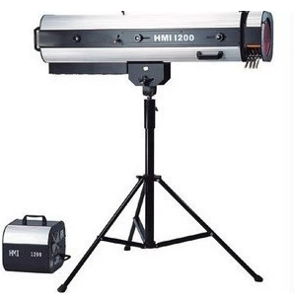 | 2 | 个
6 | 2000W观众灯 | ●输入电压：AC90-250V, 50/60HZ  ●功 率：60W  ●光 源：每孔由12颗1W/3W大功率LED灯珠组成，共48颗灯珠  ●颜 色：红、绿、蓝三种颜色  ●控制程序：DMX，自走程序，●声控，主从模式，液晶显示  ●通 道：20通道，可实时或固定记忆存储信号更换颜色  ●频闪速度，强度都可调控 |  |  | 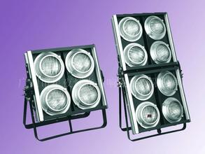 | 4 | 个
7 | 电脑灯光控台  ★ | 电脑灯控制台  DMX512/1990标准，2048个DMX控制通道。  四个光电隔离独立驱动信号输出端口。可抗2000Vrms电气冲击。独立电源独立信号。  可以控制40通道最多240台电脑灯和240路调光。  320×240大屏幕显示所有操作和变化及输出。  通道软分配。  可以存储512个程序。  旋钮有不同的时间可调。X/Y控制自然顺滑。  现场可以拷贝通道项目清单。  独立系统锁功能，有效防止误操作。  内置世界知名灯库使用更方便。  机内固化多种特效唾弃，有效支持现场变幻特效。  USB存储器，可以有效保存现场数据。  内置高性能绿色开关电源，90V-250V电压适应范围，符合全世界各国电源要求（定制）。  音频输入连接器：XLR-D3F×2。  专业工作灯，适合室内外演出使用。 |  |  | 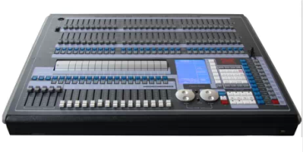 | 1 | 台
 | 视频类
1 | LED 室内外显示屏(单色/双色)  主屏+侧屏  ★ |  | 像素间距： 3.12  像素组成：单色1R(1红) 双色1R1G(1红1绿)  亮度：单色:500cd/㎡ 双色:800cd/㎡发光二极管直径：￠3.75像素  密度： 44321/LED  封装： 点阵模块  15单元板规格：304*152mm单元板分辨率： 64*32  水平/垂直视度： H：110°/V：45°  驱动方式： 1/16恒压接口定义： HUB08模块接缝精度：≤1mm  整屏平整度： ≤1mm盲  点率： ≤万分之三工作  温度： -20℃至+60℃  工作湿度： 35%至85%  控制方式：异步：只更改内容那几分钟才须连电脑  超五类双胶线的控制距离：异步：串口232可传50米，485可传1000米，网线单机直连100米，或者复盖整个局域网。同步：网线100米，多膜光纤≤500米，单膜光纤≤10公里  显示刷新频率： 60-600Hz寿命：≥100000h防护等级：不防水最佳视距4-80米适用环境：室内组装方式： 建议用：磁柱+边框 1、广泛应用于商铺、学校、办公室、证券、金融、机场、港口。 2、有单色、双色、全彩、及户内、半户外、户外产品。  3、支持遥控和多国语言，能够显示文字、图片、时间。  4、控制方式：异步，只更改内容那几分钟才须连电脑。 | 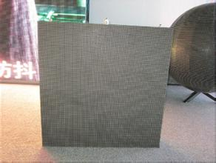  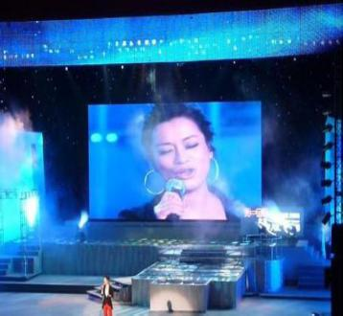 |  | 150 | 平方米
2 | 视频切换系统 |  | 信号输入 CVBS/VGA/DVI/HDMI  信号输出 VGA/DVI/HDMI  同步类型 RGsB/RGBS/RGBHV  输出分辨率 1920×1080@60Hz  图象控制 窗口全屏显示，缩放，漫游 ，叠加  控制方式 遥控、软件  控制接口 RS-232(DB9)  波特率 9600  数据位 8位  停止位 1位，无奇偶校验位  串行控制口结构 2=TX，3=RX，5=GND  电 源 180 ~ 240V AC, 50/60 Hz  功耗 单路最大15W  工作温度 0℃-50℃  尺寸 2-12U标准机架式 | 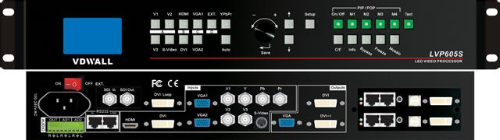 |  | 配送 | 台
3 | 视频处理器 |  | 信号输入 CVBS/VGA/DVI/HDMI  信号输出 VGA/DVI/HDMI  同步类型 RGsB/RGBS/RGBHV  输出分辨率 1920×1080@60Hz  图象控制 窗口全屏显示，缩放，漫游 ，叠加  控制方式 遥控、软件  控制接口 RS-232(DB9)  波特率 9600  数据位 8位  停止位 1位，无奇偶校验位  串行控制口结构 2=TX，3=RX，5=GND  电 源 180 ~ 240V AC, 50/60 Hz  功耗 单路最大15W  工作温度 0℃-50℃  尺寸 2-12U标准机架式 |  |  | 配送 | 台
4 | 电脑笔记本 |  | 510 万像素 Retina 显示屏、全闪存架构、四核 Intel Core i7 处理器，集于薄至 1.8 厘米，轻至 2.02 千克的设计之中。这不仅是极其先进的笔记本电脑，更是极其先进的 Mac。 |  |  | 配送 | 台
5 | 机位摄像 |  | 1/3.95类型成像器  最低照度1.4lux/0.7lux  变焦比率12倍（光学）24倍清晰变焦，200倍数字变焦 | 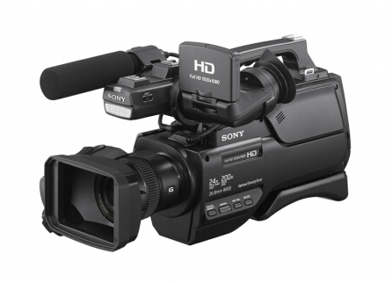 |  | 配送 | 台
 | 扩音类
1 | 三分频双12寸线阵音箱 |  | - 大型的三路驱动的三分频系统；  - 扬声器单元:LF 2×12"（75mm音圈）钕磁低音， MF 1×10"（65mm音圈）钕磁中音， HF 2×3"钕磁压缩高音；  - 频率响应：50Hz-16KHz（±3dB）40Hz-18kHz（-10dB）；  - 灵敏度(@1w/1m)：HF 113dB SPL，MF 105dB SPL，LF:100dB SPL；  - 扬声器功率: HF/MF/LF:160W/350W/800W；  - 阻抗HF/MF/LF: 16/16/12 Ohm；  - 标称指向性（-6dB）:90°(H)垂直可调；  - 最大声压级：HF:135/141dB,MF 130/136dB，LF:129/135dB;  - 连接器：2×7针 WP7音箱座；  - 连接方式：(LF)1-2+,(MF)3-4+,(HF)5-6+;  - 高×宽×深:367×1000×550(mm)±20(mm)；重量:63kg±0.5kg；  - 材料：18mm，24mm桦木多层板；  - 栅网：黑色环氧多孔钢网和透声的音箱布； | 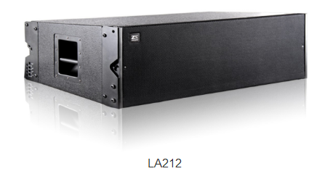 |  | 12 | 只
2 | 双18寸超重低音 |  | 扬声器单元:LF 2×18″防水涂层单元；  频率响应：28Hz-180Hz(±3dB)23Hz-250 Hz（-10dB）；  灵敏度(@1w/1m) 101dB SPL；  扬声器功率 2400W；  阻抗 4 Ohm；  最大声压级 136dB（持续）142dB（峰值）；  连接器：2×4针 WP4音箱座；  连接方式：1-2+；  材料：25mm桦木多层板；  栅网：黑色环氧多孔钢网和透声的音箱布；  高×宽×深:575×1240×680(mm)±10(mm)；重量:90kg±0.5kg；  1200W AES功率低音单元； | 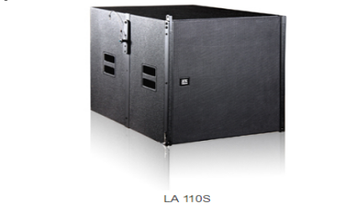 |  | 8 | 只
3 | 专业舞台返送音箱 |  | 可旋转号筒；  扬声器单元:LF 1×15"（75mm音圈）低音单元， HF 1×3"钕磁压缩高音；  频率响应：60Hz-16KHz（±3dB）50Hz-18kHz（-10dB）；  灵敏度(@1w/1m)：100dB SPL；  扬声器功率:450W；  阻抗:8 Ohm；  标称指向性（-6dB）:60°(H)40°(V)恒定指向；  最大声压级：127 dB（连续）133dB（峰值）；  高×宽×深:675×446×379(mm)±10(mm)； 重量:27.5kg±0.2kg；  连接方式：1+1-；  连接器：2×4针 Neutrik Speakon 音箱座；  材料：18mm，24mm桦木多层板；  栅网：黑色环氧多孔钢网和透声的音箱棉； | 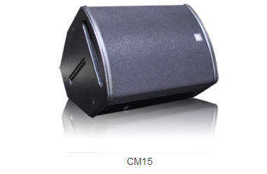 |  | 8 | 只
4 | 四通道功率放大器 |  | 开关电源功放，立体声输出功率：4×1300W 8Ω，4×2200W 4Ω，4×2400W 2Ω；桥接：2×4400W 8Ω，2×4800W 4Ω；  频率响应：20Hz-25kHz±0.5dB；  THD+N（Rated power，4Ω/KHZ）%：0.1%；  信噪比：98dB；  可选放大倍数：23,26,29，32,35，38，41，44dB；  输入连接：3-pin XLR，平衡式；  输入阻抗：20KΩ平衡式/10KΩ平衡式；  输出连接：Speakon Connectors（Neutrik）；  尺寸：483×377×88mm±10(mm)； 重量：13Kg±0.2kg； | 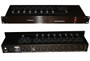 |  | 1 | 台
5 | 主功放 |  | 外壳坚固，防锈处理金属面板，  必须采用 H 类功率放大设计，提高稳定性。  高效率的散热设计，无极变速风扇，确保功放具有稳定的工作环境。  立体声输出@8Ω,1KHz,1%THD： 2×1400W  @4Ω,1KHz,1%THD： 2×2300W  桥接单声道@8Ω,1KHz,1%THD： 4600W  桥接单声道@4Ω,1KHz,1%THD： 5400W  输入灵敏度＠8Ω rms： 1.1V 0.755V  输入阻抗： 20K ohms平衡，10K ohms非平衡  频率响应＠+0dB / -0.3dB： 20Hz-20KHz  外观尺寸：约482mm*130mm*465mm | 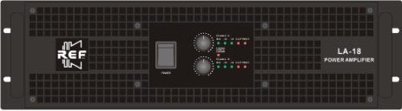 |  | 2 | 台
6 | 返听功放 |  | 外壳坚固，防锈处理金属面板。  必须采用 H 类功率放大设计。  高效率的散热设计，无极变速风扇，确保功放具有稳定的工作环境。  立体声输出@8Ω,1KHz,1%THD： 2×900W  @4Ω,1KHz,1%THD： 2×1350W  桥接单声道@8Ω,1KHz,1%THD： 2700W  桥接单声道@4Ω,1KHz,1%THD： 4000W  输入灵敏度＠8Ω rms： 1.1V 0.755V  输入阻抗： 20K ohms平衡，10K ohms非平衡  频率响应＠+0dB / -0.3dB： 20Hz-20KHz  外观尺寸：约482mm*130mm*465mm | 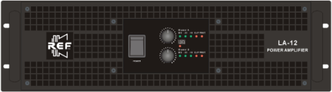
7 | 调音台 |  | > 16, 24, 32, 40 通道结构； > 左右信道/主信道输出； > 4个可声像控制编组； > 6个辅助发送信道，其中每个信道配备推子前/后切换开关； > 2个立体声信道，每个信道备有话筒与双立体声行输入； > 7x4 矩阵； > 特有的双功能即主扩声与/或监控听调音话筒输入通路(带48V幻象电源) 14路、22路、30路、38路可选 线路输入 4路(2个立体声) 主输出 6路(含4编组输出) 推子通道 16路、24路、32路、40路可选 辅助输出 6路  AUX | 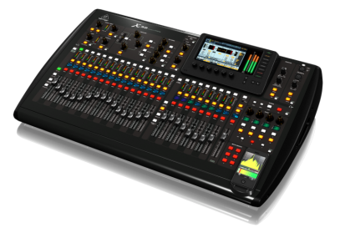 |  | 1 | 台
8 | 处理器 |  | 高级先进的4输入8输出数字音频信号处理器。它采用最合适的高性能零件，以求取得最好的音频效果，最低的失真及噪音。采用32比特的浮点DSP处理器作为中心处理，大大提升信号处理的动态范围，比24比特的设计质量高出很多倍，这一设计亦是今天音频处理器之中最高级的设计。拥有友好而且容易使用的用户界面，它给输入/输出信号控制上提供最大值控制和灵活性；  可以通过附带的软件连接计算机的RS485接口、USB接口和可以提供中控控制代码；  可存储30个程序；  输入：4路平衡输入；  输出：8路平衡输出；  输入/输出阻抗：10kΩ/47Ω；  最大输入电平：+20dBu；  最大输出电平：+20dBu；  频率响应：15Hz-20kHz，＜-0.25dB；  动态范围:＞115dB,22Hz-22kHz不计权；  总谐波失真: ＜0.006%，20Hz-20kHz@+10dBu平衡输入；  噪声:＜0.0015%，1kHz@+10dBu平衡输入；  等效输入噪声：＜50uV；  采样率：96kHz；  信噪比：＞100dB，20Hz-20kHz；  共模抑制比：＞60dB；  内部通道串音：＜-95dB；  模/数和数/模转换：24bitPCM；  参数均衡器：每输入/输出通道6段参数均衡；  延时器：每输入/输出通道1000毫秒；  分频器：Butterworth,Bessel,Linkwitz-Riley,12.18.24.36.48dB/octave；  处理延时：4.5ms； | 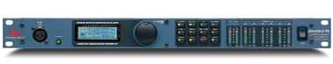 |  | 1 | 台
9 | 效果器 |  | 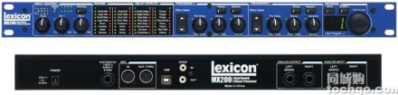  音频输入 2 只 1/4"trs 平衡或不平衡输入端口  输入阻抗平衡输入：20kω；不平衡输入：10ω  输入电平普通 +40dbu ；最大 +20dbu  频响特性 20hz - 20khz ± db  总谐波失真 + 噪声<0.005%，20hz - 20khz  输出电平普通 +4dbu；最大 +20dbu  动态范围>108db  a/d 变换 24bit，48khz  电源 9v 交流 (包括供电变压器)  音频处理器 24bit  软件 winxp / mac osx vst gui 接口  尺寸 1u 标准机架高度 |  |  | 配送 | 台
10 | 电容话筒 |  | - 灵敏度： 1.6 mV/Pa  频率范围： 80-18000Hz  产品声压： 152（SPL）最大dB  信噪比： ＞115dB（A） | 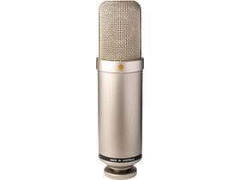 |  | 8 | 支
11 | 手持话筒 |  | UHF频段收发；双咪双接收；200组频点可调；手持发射机防震设计；可选手持\领夹；可用于苛刻条件使用。 | 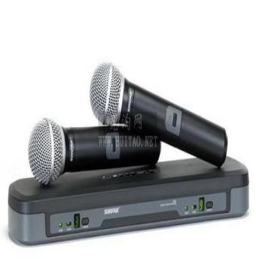 |  | 8 | 支
12 | 远声合唱话筒 |  | 类型：背极电容式物理干涉麦克风供电：【9-52】v幻相供电和单节DC1.5V电池供电消耗电流：使用电池供电＜2.2MA使用幻相供电＜7.8mA输出接口：标准卡龙XLR3-2.5mm表面处理：阳极氧化（黑色）附件：防风罩一只，5M平衡连接线一条、母卡转6.3插头一只，产品具有小8字指向特征，即是棒形指向特征，侧向噪声抑制达到85dB。•双重供电操作，适应性强； | 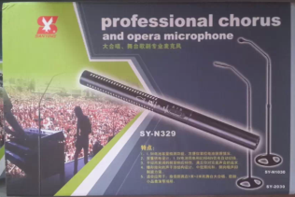 |  | 2 | 支
 | 舞台类
1 | 舞台  （铝合金）  ★ |  | / | 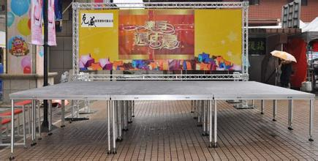 |  | 240 | 平方米
2 | 合唱梯步 |  | / |  |  | 4 | 个
3 | 地毯  （红，灰） |  | / |   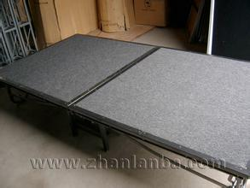 |  | 240 | 平方米
4 | 舞台网架 |  | / | 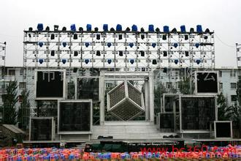 |  | 1400 | 立方米
 | 特效类
1 | 泡泡机 |  | 控制方式：遥控器/手动  泡泡油容量：5升  吹泡高度：6-8米  重量：约13KG  泡泡覆盖面：600立方米  电压：220V 50/60Hz  功率：300W  功能：能吹出大量的彩色无味的泡泡。在灯光的照射下，无数五彩缤纷仿如漫空飞舞的水晶球。 | 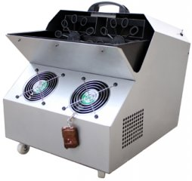 |  | 2 | 台
2 | 薄雾机 |  | 烟雾较薄，用于室内喷烟雾，呈现更好的灯光效果 | 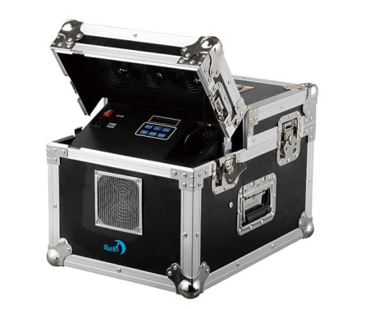 |  | 2 | 台
3 | 气柱烟机 |  | / | 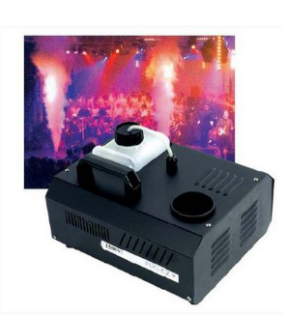 |  | 4 | 台

备注：★号条款代表最关键指标，任意一个不满足将导致响应文件被拒绝；

第五章 采购项目实质性要求

一、前附表
序号 | 应知事项 | 说明和要求
1 | 采购人 | 名称：内江师范学院  地址：内江市东兴区东桐路705号  联系人：张奇伟 18683288382
2 | 采购代理机构 | 名称：内江师范学院招标采购中心  地址：内江市东兴区东桐路705号  联系人：蒋猛 电话：0832-2341360
3 | 采购项目名称 | 内江师院迎新晚会舞台工程搭建服务
4 | 价格标的 | 本项目报价不能超过招标采购预算：9.8 万元。
5 | 采购方式 | 竞争性磋商
6 | 评标方法 | 综合评分
7 | 磋商保证金 | 本项目不收取磋商保证金
8 | 履约保证金 | 合同约定
9 | 资金来源 | 财政拨款
10 | 交货时间、地点 | 交货时间：按合同约定 交货地点：采购人指定的地点
11 | 质量要求  验收标准 | 质量要求：达到国家现行技术标准及招标文件规定。  验收标准：按合同规定验收
12 | 投标限制 | 本项目拒绝联合投标。
13 | 考察现场 | 服务商认为有必要，可联系甲方联系人进行现场考察。
14 | 分包履约 | 本项目不允许分包
15 | 构成招标文件的其他文件 | 招标文件的澄清、修改书及有关补充通知为招标文件的有效组成部分。
16 | 应答截止时间和  开标时间 | 见公告
17 | 备选投标方案  和报价 | 不接受备选投标方案和多个报价。请对照采购清单测算报价，以免过高偏离超预算投标无效。如流标重新组织项目在投标有效期内，招标、投标方案没有实质性调整的，报价不得高于上次投标报价，否则投标无效。
18 | 签字盖章 | 应答人必须按照招标文件的规定和要求签字、盖章。
19 | 应答文件份数 | 正本1份、副本2份，档案袋密封递交
20 | 应答文件的装订 | 正本、副本及“开标一览表”分别装订。未按此要求装订的应答文件将不予接受。
21 | 应答文件封面及应答文件外层密封袋的标注 | 应答文件正本、副本，开标一览表应分别封装于密封袋内；外层密封袋的封面上均应标明：项目名称、所投项目及包号(如有分包)、法定代表人或其代理人、应答人名称(盖章)、年月日；并分别在右上角标明“正本”、“副本”、“开标一览表”字样。  所有外层密封袋的封口处应粘贴牢围，并加盖密封章(应答人印章)。每一密封件上应注明“于20××年×月×日×: ×之前不准启封”的字样。  未按此要求密封的应答文件将不予接受。
22 | 递交标书  开标地点 | 内江师范学院招标采购中心；参加开标现场会时，供应商的法定代表人或其代理人须出具居民身份证原件或有效身份证明，并不得迟到，否则拒收应答文件。
23 | 特别提醒 | 1、凡要求具体详细描述规格、型号、参数、功能、技术及服务方案等内容以及提供有关证明资料，而供应商在应答文件中完全粘贴招标文件内容或只笼统以“响应招标文件要求”的，均视为没有作实质性响应。请认真阅读招标文件要求，并按招标文件格式制作标书，以免贻误！  2、招标文件的更正、延期等事项在内江师范学院校园网站上发布，不再以电话、传真等形式告知，请各应答人及时查阅网上公布的相关信息。

二、服务要求：
2.1甲方购买数量以甲方实际需要为准，甲方提出的预购置数量如果超出实际使用数量，多余部分乙方自行处理，甲方不承担任何责任。
2.2乙方须提供全新货物，无损坏，权属清楚，不得侵害他人知识产权。
2.3乙方无条件将货物运送到甲方指定地点。

三、采购合同内容条款要求：
3.1交货时间：9月15日左右，具体时间以甲方实际工作需要，电话通知为准。乙方无条件将货物运送到甲方指定地点，并提供相应的设备安装、调试及相应的技术服务。
3.2质量及验收
（1）按招标样品进行验收。
（2）验收时如发现所交付的货物有短缺、次品、损坏或其它不符合要求之情形者，由此产生的时间延误与有关费用由乙方承担。
（3）乙方须提供相应物资设备及服务，无损坏，权属清楚，不得侵害他人知识产权。
3.3费用
（1）甲方购买数量以甲方实际需要为准，甲方提出的预购置数如果多余实际使用数，多余部分乙方自行处理，甲方不承担任何责任。
（2）以甲方实际使用数进行结算，在3个月内以转账方式支付全部费用，乙方需提供对应的税务机打发票。
3.4签订合同日期:自成交通知书发出之日起15个工作日内。

四、履约能力要求：
（1）交货时间:合同约定，具体时间以甲方电话通知为准。
（2）交货地点:甲方指定地点。
（3）按中标金额的5%缴纳履约保证金。

五、其他商务要求：
（1）验收标准:按招标样品进行验收；验收时如发现所交付的货物有短缺、次品、损坏或其它不符合要求之情形者，由此产生的时间延误与有关费用由乙方承担；乙方须提供全新货物，无损坏，权属清楚，不得侵害他人知识产权。
（2）成交人供应的试卷必须符合竞标参数的标准，一旦发现参数不符，即使设备已交付使用，采购人有权中止合同，无条件退货，且成交人还应赔偿采购人的相关损失。
（3）由于本项目的特殊性，需求具有不确定性，中标人允许采购人根据活动需要对内容进行调整或增减，中标人的项目服务最终以采购人实际需求为准，费用结算以实际需求进行结算。
（4）由于本年受新冠肺炎疫情等不可抗力影响，本项目又属大规模群体活动，举办情况要视省级主管部门和地方政府政策而具体定夺。如不能如期开展该项目，则本次采购及合同自行作废。采购人应提前30日与中标方电话确认并告知。
（5）付款方式：本项目无预付款，采购人验收合格完毕后，通知供应商开具等价发票（机打税务发票），采购人在收到发票后三个月内一次性全额向中标人转账付款（中标人须有对公账号）。

第六章 资格响应文件格式

一、本章所制响应文件格式，除格式中明确将该格式作为实质性要求的，一律不具有强制性，但是，供应商响应文件相关资料和本章所制格式不一致的，磋商小组将在评分时以响应文件不规范予以扣分处理。
二、本章所制响应文件格式有关表格中的备注栏，由供应商根据自身响应情况作解释性说明，不作为必填项。
三、本章所制响应文件格式中需要填写的相关内容事项，可能会与本采购项目无关，在不改变响应文件原义、不影响本项目采购需求的情况下，供应商可以不予填写，但应当注明。

一、法定代表人授权书

内江师范学院招标采购中心：
本授权声明：XXX（单位名称）,XXX（法定代表人姓名、职务）授权XXX（被授权人姓名、职务）为我方参加2020年迎新晚会舞台搭建服务采购项目（采购编号：内师磋商[2020]-003号）磋商采购活动的合法代表，以我方名义全权处理该项目有关磋商、报价、签订合同以及执行合同等一切事宜。
特此声明。

供应商名称：XXX（盖单位公章）
法定代表人（签字或盖章）：XXX
职务：XXX
被授权人签字：XXX
职务：XXX
日期：XXX年XXX月XXX日

二、供应商基本情况表

供应商名称
注册地址 |  |  |  |  |  |  | 邮政编码
联系方式 | 联系人 |  |  |  |  |  | 联系电话
 | 传真 |  |  |  |  |  | 网址
组织结构
法定代表人 | 姓名 |  |  | 技术职称 |  |  |  | 联系电话
技术负责人 | 姓名 |  |  | 技术职称 |  |  |  | 联系电话
成立时间 |  |  |  | 员工总人数：
企业资质等级 |  |  |  | 其中 |  | 项目经理
营业执照号 |  |  |  |  |  | 高级职称人员
注册资金 |  |  |  |  |  | 中级职称人员
开户银行 |  |  |  |  |  | 初级职称人员
账号 |  |  |  |  |  | 技工
经营范围
备注

供应商名称：XXX（盖单位公章）
法定代表人或授权代表（签字或盖章）：XXX
日期：XXX年XXX月XXX日

三、承诺函
内江师范学院招标采购中心：
我公司作为本次采购项目的供应商，根据磋商文件要求，现郑重承诺如下：
一、具备《中华人民共和国政府采购法》第二十二条第一款和本项目规定的条件：
（一）具有独立承担民事责任的能力；
（二）具有良好的商业信誉和健全的财务会计制度；
（三）具有履行合同所必需的设备和专业技术能力；
（四）有依法缴纳税收和社会保障资金的良好记录；
（五）参加政府采购活动前三年内，在经营活动中没有重大违法记录；
（六）法律、行政法规规定的其他条件；
（七）根据采购项目提出的特殊条件。
二、完全接受和满足本项目磋商文件中规定的实质性要求，如对磋商文件有异议，已经在递交响应文件截止时间届满前依法进行维权救济，不存在对磋商文件有异议的同时又参加磋商以求侥幸成交或者为实现其他非法目的的行为。
三、在参加本次采购活动中，不存在与单位负责人为同一人或者存在直接控股、管理关系的其他供应商参与同一合同项下的政府采购活动的行为。
四、在参加本次采购活动中，不存在和其他供应商在同一合同项下的采购项目中，同时委托同一个自然人、同一家庭的人员、同一单位的人员作为代理人的行为。
五、如果有《四川省政府采购当事人诚信管理办法》（川财采[2015]33号）规定的记入诚信档案的失信行为，将在响应文件中全面如实反映。
六、响应文件中提供的任何资料和技术、服务、商务等响应承诺情况都是真实的、有效的、合法的。
七、如本项目磋商采购过程中需要提供样品，则我公司提供的样品即为成交后将要提供的成交产品，我公司对提供样品的性能和质量负责，因样品存在缺陷或者不符合磋商文件要求导致未能成交的，我公司愿意承担相应不利后果。
本公司对上述承诺的内容事项真实性负责。如经查实上述承诺的内容事项存在虚假，我公司愿意接受以提供虚假材料谋取成交的法律责任。

法定代表人签字或者加盖个人私章：XXXX
授权代表签字：XXXX
供应商名称：XXXX（盖章）
日期：XXX年XXX月XXX日

注：小微企业享受折扣6%评标优惠，则需填写与小微企业相关证明材料，否则请删除

中小企业声明函

本公司郑重声明，根据《政府采购促进中小企业发展暂行办法》（财库[2011]181号）的规定，本公司为______（请填写：中型、小型、微型）企业。即，本公司同时满足以下条件：
1.根据《工业和信息化部、国家统计局、国家发展和改革委员会、财政部关于印发中小企业划型标准规定的通知》（工信部联企业[2011]300号）规定的划分标准，本公司为______（请填写：中型、小型、微型）企业。
2.本公司参加______单位的“2020年迎新晚会舞台搭建服务采购”项目采购活动提供本企业制造的货物，由本企业承担工程、提供服务，或者提供其他______（请填写：中型、小型、微型）企业制造的货物。本条所称货物不包括使用大型企业注册商标的货物。
本公司对上述声明的真实性负责。如有虚假，将依法承担相应责任。

企业名称（盖章）：
日 期：

四、报价函
内江师范学院招标采购中心：
1.我方全面研究了“2020年迎新晚会舞台搭建服务采购”项目磋商文件（项目编号：内师磋商[2020]-003号），决定参加贵单位组织的本项目磋商采购。
2.我方自愿按照磋商文件规定的各项要求向采购人提供所需货物/服务，总报价为人民币XX万元（大写：XXXX）。其中报价产品XXXX为进口产品。
3.一旦我方成交，我方将严格履行政府采购合同规定的责任和义务。
4.我方同意本磋商文件依据《四川省政府采购当事人诚信管理办法》（川财采〔2015〕33号文件）对我方可能存在的失信行为进行惩戒。
5.我方为本项目提交的响应文件正本1份、副本2份，档案袋密封递交，用于磋商报价。
6.我方愿意提供贵单位可能另外要求的，与磋商报价有关的文件资料，并保证我方已提供和将要提供的文件资料是真实、准确的。
7.本次磋商，我方递交的响应文件有效期为磋商文件规定起算之日起XX天。

供应商名称：XXX（盖单位公章）
法定代表人或授权代表（签字或盖章）：XXX
通讯地址：XXX
邮政编码：XXX
联系电话：XXX
传真：XXX
日期：XXX年XXX月XXX日

五、报价一览表
采购编号：内师磋商[2020]-003号
序号 | 项目名称 |  | 规格型号 | 生产商 | 数量 | 单价（万元） | 总价（万元） | 项目完成时间 | 是否属于  进口产品 | 备注
 |  | 合计金额（大写）：

注:1.所有报价均用人民币表示,所报价格是交货地的验收价格，其总价即为履行合同的固定价格。运输、安装、调试、检验、培训、税金和保险等费用以及采购文件规定的其他费用均应包含在报价中；进口货物请列明含关税、进口环节税的报价和不含关税、进口环节税的报价。
2.应完整填写产品的品牌和型号或项目内容。

供应商名称：XXX（盖单位公章）
法定代表人或授权代表（签字或盖章）：XXX
日期：XXX年XXX月XXX日

六、技术、服务要求应答表

采购编号：内师磋商[2020]-003号 第1包
序号 | 采购文件要求 | 响应文件响应 | 偏离及其影响

注：供应商必须根据磋商文件要求据实逐条填写，不得虚假响应，虚假响应的，其响应文件无效并按规定追究其相关责任。

供应商名称：XXX（盖单位公章）
法定代表人或授权代表（签字或盖章）：XXX
日期：XXX年XXX月XXX日

七、商务应答表
招标编号：内师磋商[2020]-003号
序号 | 包号 | 采购文件要求 | 投标应答

注意：供应商必须据实填写，不得虚假响应，虚假响应的，其响应文件无效并按规定追究其相关责任。

供应商人名称：XXX（盖单位公章）
法定代表人或授权代表（签字或盖章）：XXX
日期：XXX年XXX月XXX日

八、供应商类似项目业绩一览表

年份 | 用户名称 | 项目名称 | 完成时间 | 合同金额 |  | 是否通过验收 |  | 备注
注：供应商（仅限于供应商自己的）以上业绩需提供有关书面证明材料。“合同金额”需提供合同复印件；“是否通过验收”需提供合同验收合格或用户单位书面证明材料。

供应商名称：XXXX（盖单位公章）
法定代表人或授权代表（签字）：XXXX
日期:XXXX

九、报价产品技术参数表

采购编号：内师磋商[2020]-003号
序号 | 包号 | 货物（设备）名称 | 采购文件要求 | 报价产品技术参数
注：1.供应商必须把采购项目的全部技术参数列入此表。
2.按照采购项目技术要求的顺序对应填写。
3.供应商必须据实填写，不得虚假填写，否则，其响应文件无效并按规定追究其相关责任。

供应商名称：XXX（盖单位公章）
法定代表人或授权代表（签字）：XXX
日期：XXX

十、供应商本项目管理、技术、服务人员情况表
采购编号：内师磋商[2020]-003号
类别 | 职务 | 姓名 | 职称 | 常住地 | 资格证明（附复印件）
 |  |  |  |  | 证书  名称 | 级别 | 证号 | 专业
管理
人员
技术
人员
售后服务人员

供应商名称：XXX（盖单位公章）
法定代表人或授权代表（签字）：XXX
日期：XXX

第七章 评审方法

1.总则
1.1根据《中华人民共和国政府采购法》、《中华人民共和国政府采购法实施条例》、《政府采购竞争性磋商采购方式管理暂行办法》等法律制度，结合本采购项目特点制定本磋商方法。
1.2磋商工作由采购人负责组织，具体磋商由采购人依法组建的磋商小组负责。
1.3磋商工作应遵循公平、公正、科学及择优的原则，并以相同的磋商程序和标准对待所有的供应商。
1.4磋商小组按照磋商文件规定的磋商程序、评分方法和标准进行评审，并独立履行下列职责：
（一）熟悉和理解磋商文件，确定磋商文件内容是否违反国家有关强制性规定或者磋商文件存在歧义、重大缺陷，根据需要书面要求采购人对磋商文件作出解释；
（二）审查供应商响应文件是否满足磋商文件要求，并作出公正评价；
（三）根据需要要求供应商对响应文件中含义不明确、同类问题表述不一致或者有明显文字和计算错误的内容等作出必要的澄清、说明或者更正；
（四）推荐成交供应商，或者受采购人委托确定成交供应商；
（五）起草评审报告并进行签署；
（六）向采购人、纪委办公室报告非法干预评审工作的行为；
（七）法律、法规和规章规定的其他职责。
1.5（实质性要求）磋商过程独立、保密。供应商非法干预磋商过程的，其响应文件作无效处理。

2.磋商程序
按照《中华人民共和国政府采购法》、《中华人民共和国政府采购法实施条例》、《政府采购竞争性磋商采购方式管理暂行办法》等法律制度的相关规定执行。

3.综合评分
3.1本次综合评分除价格因素外，磋商小组成员应当根据自身专业情况独立对每个有效供应商的响应文件进行评价、打分。价格及其他不能明确区分的评分因素由磋商小组成员共同评分。
3.2综合评分明细表
3.2.1评审办法前附表
评审项目 |  | 评审因素 | 评审标准
一、商务初步评审条件
形式  评审标准 | 应答人名称 |  | 与营业执照、资质证书、银行资信证明等证明性证书一致
 | 应答函签字盖章 |  | 有应答函，有法定代表人或其授权人签字并加盖单位章
 | 应答文件格式 |  | 符合采购文件“应答文件格式”的要求
 | 报价唯一 |  | 一轮只能有一个有效报价
 | 法定代表  人授权委托 |  | 有授权书，有法定代表人及其授权人签字并加盖单位章
资格  评审标准 | 营业执照 |  | 有营业执照，且经营范围与采购项目一致
 | 注册资金 |  | 满足采购文件对注册资金要求（如有）
 | 企业资质 |  | 满足法律法规及采购文件的要求
 | 证明材料 |  | 无弄虚作假
响应性  评审标准 | 应答报价 |  | 初始报价没有超过最高应答限价。
 | 应答有效期 |  | 符合采购文件“应答人须知前附表”的规定
 | 文书签署 |  | 符合“应答人须知前附表”规定
 | 权利义务 |  | 符合采购文件“合同条款及格式”规定
二、技术初步评审条件
资格  评审标准 | 项目人员资格 |  |  | 满足法律法规及采购文件的要求
 | 项目基础工作 |  |  | 满足采购文件的要求
 | 不良记录 |  |  | 没有相关机构不良记录
 | 证明材料 |  |  | 无弄虚作假
 | 应答内容 |  |  | 符合采购文件规定
 | 服务方案 |  |  | 符合采购文件规定
 | 技术标准和要求 |  |  | 符合采购文件“技术标准和要求”规定

3.2.2按规定货物类价格分值为30%-60%，服务类价格分值为10%-30%。综合评分明细表的制定以科学合理、降低评委会自由裁量权为原则。
3.2.3综合评分明细表
序号 | 评分因素及权重 | 分值 | 评分标准 | 说明
1 | 报价30% | 30分 | 以本次最低有效报价为基准价，报价得分=(基准价／报价)*30 | 小微企业作凭证明函享受报价10%优惠参与评审
2 | 企业资质20% | 20分 | 为保证活动质量及安全，应答人需提供企业信用等级证书、ISO9001、ISO14001认证证书，且提供的证书与单位名称一致。每提供一个得5分，未提供不得分。 | 提供原件备查，如开标时原件未带应答文件则视为无效应答文件。
3 | 业绩情况20% | 20分 | 2015年至今，应答人每提供1个类似业绩的5分，最多可的20分，不提供则不得分。 | 提供合同复印件，加盖公司鲜章，原件备查，并提供资金往来凭证。
5 | 技术响应5% | 5分 | 完全响应得满分，每偏离一项扣2分，扣完为止。 | 以响应文件为准
6 | 服务方案及应急预案8% | 8分 | 根据项目服务方案的可行性、合理性进行综合评分，第一名得8分，第二名得6分，第三名得4分，最低得2分，以此类推 | 以响应文件为准
7 | 人员配备15% | 15分 | 配备项目艺术指导、专业技术人员音响师、灯光师、每提供一个得5分、 | 须提供证明材料
8 | 应答文件规范性2% | 2分 | 应答文件制作规范，没有细微偏差情形的得2分；有一项细微偏差扣0.5分，直至该项分值扣完为止。 | 以应答文件为准

4.磋商纪律及注意事项
按《中华人民共和国政府采购法实施条例》相关规定执行

5.磋商小组在政府采购活动中承担以下义务
按《中华人民共和国政府采购法实施条例》相关规定执行

6.评审专家在政府采购活动中应当遵守以下工作纪律
按《中华人民共和国政府采购法实施条例》相关规定执行

第八章 合同参考模板
合同编号：
签订地点：
签订时间：
采购人（甲方）：
供应商（乙方）：
根据《中华人民共和国政府采购法》、《中华人民共和国合同法》及内江师范学院招标采购中心项目2020年迎新晚会舞台搭建服务采购（项目编号：内师磋商[2020]-003号）的《磋商文件》、乙方的《响应文件》及《成交通知书》，甲、乙双方同意签订本合同。
一、采购项目服务要求（采购需求）
1.…………；
2.…………；
3.…………。
二、合同文件
本项目竞争性磋商文件、成交供应商响应文件及磋商结果的所有内容是构成本合同不可分割的部分。
三、合同价格
合同总价为人民币大写： 元，即人民币 元，子项目一 元，子项目二 元，子项目三元，合同价格包括该项目实施一切费用及含税费用。本合同执行期间合同总价不变，甲方无须另向乙方支付本合同规定之外的其他任何费用。
四、合同履行
乙方应当按照响应文件的承诺和甲方的要求，严格履行各项承诺，做好下列服务工作：
1.…………；
2.…………；
3.…………。
说明：1.在服务过程中，采购人对中标人的服务质量不满意，采购人可以根据需要终止服务，责任由中标人承担。
- 由于学生活动的特殊性，有些项目是变化的，需求具有不确定性，中标人允许采购人根据活动需要对内容进行调整或增减，中标人的项目服务最终以采购人实际需求为准，费用结算以实际需求为准。
- 由于本项目属大规模群体活动，本年受新冠肺炎疫情等不可抗力影响，举办情况要视省级主管部门和地方政府政策而具体定夺。如不能如期开展该项目，则本次采购及合同自行作废。采购人应提前30日与中标方电话确认并告知。
五、合同验收
乙方在履约结束后，甲方应当按照有关规定进行验收。
六、采购资金支付
本项目采购资金采取阶段支付方式。在年月日前支付xxx元（大写xxx：），合同履行结束后支付xxx元（大写xxx：）。由甲方按照本合同约定和财政资金管理有关规定支付。
采购资金支付过程中，乙方须向甲方出具合法有效完整的完税发票及凭证资料。
七、违约责任
1、甲方无正当理由拒绝乙方提供的服务的，甲方应向乙方偿付合同款总额10%的违约金。
2、乙方提供的服务不符合有关规定和本合同约定的，甲方有权根据情况减少支付、拒付相关款项，并向甲方偿付合同款总额10%的违约金。
3、在履行合同期限内，任何一方因不可抗力事件造成不能履行合同时，应立即书面通知对方，合同履行期间可根据情况延长，具体时间双方约定。
八、本合同履行期间,若双方发生争议，可协商或由有关部门调解解决，协商或调解不成的，由当事人依法维护其合法权益。
九、合同未尽事宜
本合同未尽事宜，须经双方共同协商，依法订立补充合同，补充规定与本合同具有同等效力。
十、本合同一式五份，自双方签章之日起生效，甲方三份，乙方一份，招标采购中心一份。

甲方：（盖章） 乙方：（盖章）
法定代表人（授权代表）： 法定代表人（授权代表）：
地址： 地址：
开户银行： 开户银行：
账号： 账号：
电话： 电话：
传真： 传真：
签约日期： 年 月 日 签约日期： 年 月 日

